CIRCUITI E MISURE ELETTRONICHE Mercoledì 10 febbraio 2021
Prof. Cesare Svelto AA 2019/2020
Tempo a disposizione 1 h 15 m Aula Internet ore 11.30
COGNOME (stampatello): ______________________________ Nome (stampatello): ________________
Laurea-anno: FIS-2° Codice Persona e firma __ __ __ __ __ __ __ __ ________________________

Punteggi: pre-compito=12 Es.1=4 Es.2=6 Es.3=10 TOT=32
N.B. Occorre saper svolgere tutti gli esercizi per poter consegnare il compito (con un esercizio mancante o sostanzialmente non svolto non si deve consegnare). I compiti consegnati e corretti che evidenzieranno un risultato gravemente insufficiente, o comunque gravi lacune nella preparazione, potranno comportare il salto dell’appello successivo. Occorre motivare tutte le risposte date e indicare i passaggi risolutivi.
L’ordine logico-formale e la buona leggibilità delle risposte fornite costituiranno elemento di valutazione.
Per agevolare la correzione su file PDF, è importante indicare con ordine tutti i sottopunti a cui si da risposta (o se non si da risposta a un sottopunto esso deve risultare comunque indicato, in ordine, come 1C→0 o 2A)→0 etc.)

SOLUZIONI

(20 min) Esercizio 1
(svolgere su questo foglio e sul retro)

1) Il circuito elettrico mostrato in figura si trova in regime stazionario per t<0 con l’interruttore chiuso. Al tempo t=0 l’interruttore viene aperto. I parametri del circuito sono: V_{S1}=10 V, I_{S}=5 A, V_{S2}=15 V, R₁=5 Ω, R₂=3 Ω, L=10 mH.
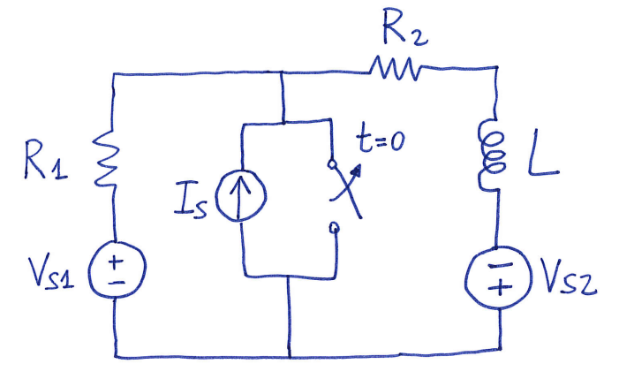
i(t)
1A) Illustrando e commentando i passaggi analitici svolti, e le ragioni dell’operato, si ricavino il valore iniziale e il valore finale della corrente i(t): i(0⁺) e i(∞).
1B) Ricavare la costante di tempo τ del transitorio del circuito.
1C) Si calcoli la potenza p_{1,E}(t) erogata dal resistore R₁ al tempo t=2.5 s.

³1A) Il circuito per t<0 e dunque anche in t=0⁻ è mostrato in figura (l’induttore a regime è cortocircuitato).
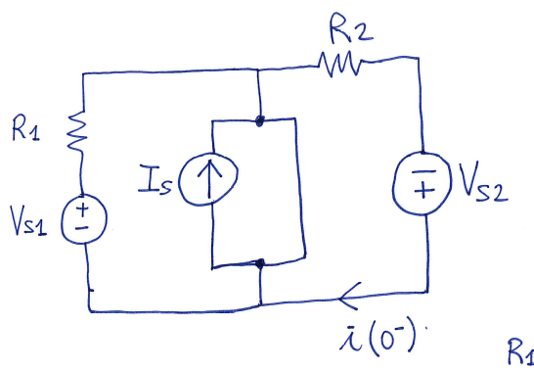
¹ L’interruttore chiuso, cortocircuitato, assorbe tutta la corrente del generatore di corrente e disaccoppia il generatore di tensione di sinistra da quello di destra. Applicando la legge di Ohm al resistore R₂, la corrente che lo attraversa è i(0⁻)=V_{S2}/R₂=5 A ed essa è pari al valore iniziale della corrente i, dato che i(0⁺)=i(0)=i(0⁻) essendo la corrente variabile di stato per l’induttore.

² Ricaviamo adesso il valore finale, o di regime, per la corrente i. Per fare ciò cortocircuitiamo ancora l’induttore (corto circuito in regime costante) e calcoliamo il valore della corrente i(∞) nel ramo in basso del circuito. Il circuito equivalente, con le opportune trasformazioni di generatore, è mostrato in figura:
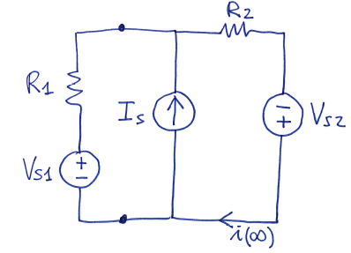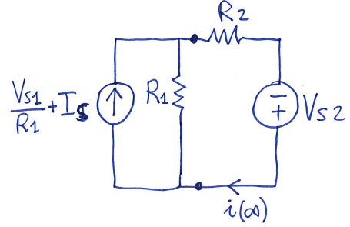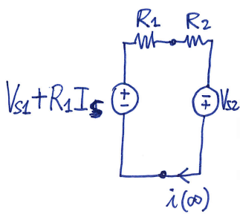
Dapprima il generatore di tensione V_{S1} con in serie R₁ è stato trasformato in un generatore di corrente V_{S1}/R₁ con in parallelo la resistenza R₁. Tale generatore, posto in parallelo a I_{S}, consente di sommare le due correnti ottenendo I_{TOT}=V_{S1}/R₁+I_{S}. Di nuovo trasformiamo il generatore di corrente I_{TOT} con in parallelo R₁ in un generatore equivalente di tensione V_{TOT}=R₁I_{TOT}=R₁⋅(V_{S1}/R₁+I_{S})=V_{S1}+R₁I_{S} con in serie una resistenza R₁. A questo punto la corrente cercata è
i(∞)=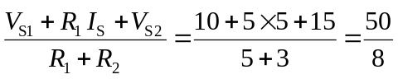=6.25 A

²1B) Ricaviamo il valore della costante di tempo τ del circuito. Per fare ciò dobbiamo ricavare la resistenza equivalente R_{eq} vista ai capi dell’induttore L. Cortocircuitiamo i generatori di tensione (corto circuito) e apriamo il generatore di corrente (circuito aperto) e togliamo dal circuito l’induttore per valutare la resistenza vista ai suoi capi. Il circuito equivalente ottenuto è mostrato in figura:
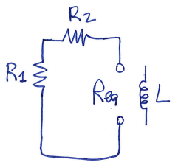

R_{eq}=R₁+R₂=8 Ω e τ =L/R_{eq}=1.25 ms.

²1C) Essendo t=2.5 s>>τ, risulterà i(t)≅i(∞)=6.25 A e la corrente in R₁ è i₁(t)=i(t)-I_{S}=6.25-5=1.25 A. Pertanto la potenza assorbita dal resistore R₁ è p_{1,A}(t)=p₁(t)=R₁·[i(t)]²=7.8125 W≅7.8 W e la corrispondente potenza erogata dal resistore R₁ è p_{1,E}(t)=-p_{1,A}(t)≅-7.8 W.

Tot=7 sottopunti: moltiplicare per 10/7 per avere il massimo di 10/10=100 % del valore dell’esercizio.
(20 min) Esercizio 2
(svolgere su questo foglio e sul retro)

2) Il circuito rappresentato in figura in notazione dei fasori opera in regime sinusoidale permanente con:
v(t)=4cos(ωt) V e i(t)=2sen(ωt) A.

L=5 mH
R₁=10 kΩ
R₂=R₃=20 kΩ
C=200 μF
ω =2 krad/s

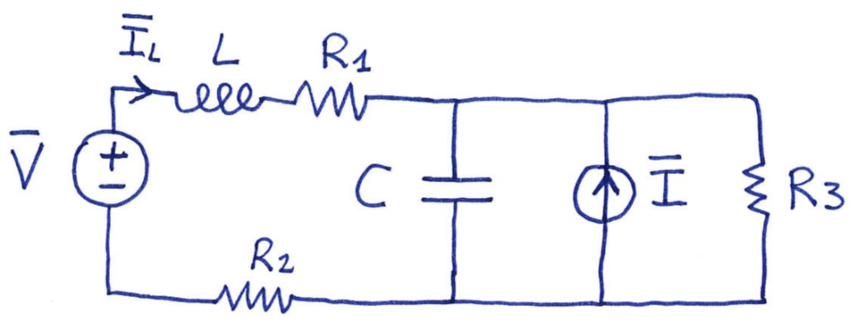

2A) Utilizzando i valori efficaci, determinare il fasore della corrente I, della tensione V, e della corrente I_{L}.
2B) Indicare modulo fase, con formule e valori, del fasore I_{L}.
Ricavare la funzione i_{L}(t) come cosinusoide con ampiezza e fase indicati prima in formule e poi sostituendo i valori numerici del caso.
2C) Scrivere in formula e ricavare numericamente la potenza complessa S erogata dal generatore V.

⁴2A) I fasori (per i valori efficaci) della corrente e della tensione, dei generatori assegnati, sono I=(2/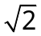)e^{-jπ/2} A=-j2/ A≅-j1.414 A e V=4/ V≅2.828 V. Il circuito è equivalente ai due mostrati nella figura sottostante: dopo le prime equivalenze-serie ed equivalenze-parallelo per le impedenze, si è poi passati da generatore di Norton al generatore di Thévenin attraverso una trasformazione di generatore.
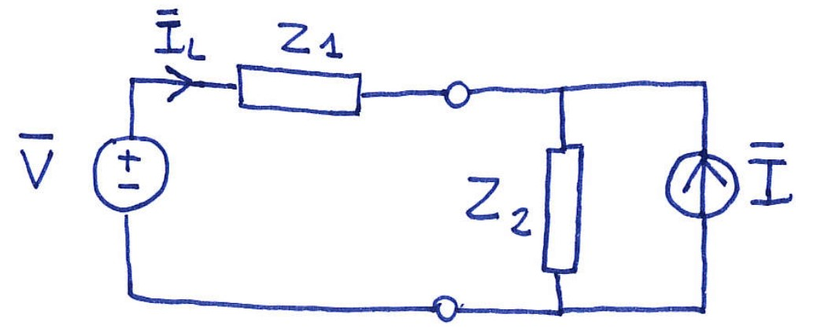
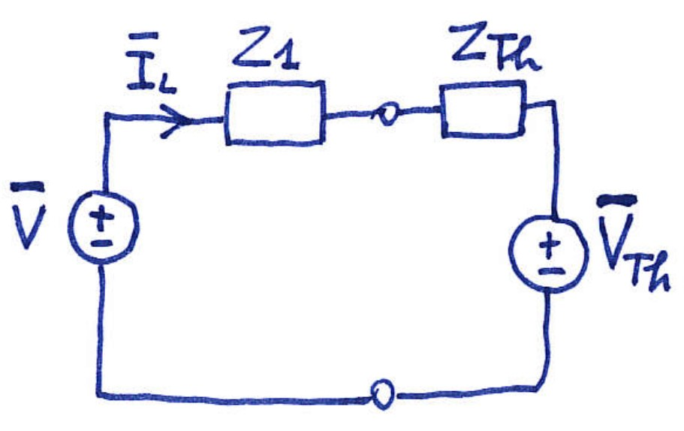

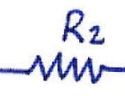

Lavorando alla frequenza angolare ω=2 krad/s le impedenze complesse degli elementi reattivi sono Z_{L}=jωL=j10 Ω e Z_{C}=1/jωC=-j2.5 Ω. Nel circuito equivalente otteniamo
Z₁=R₁+R₂+jωL=(30000+j10) Ω=(30+j0.01) kΩ
Z₂=Z_{C}//R₃=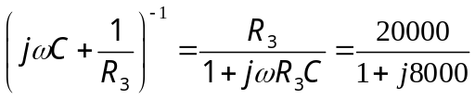=(3.125×10⁻⁴-j2.5) Ω=Z_{Th}
Notiamo subito che ⎪Z_{Th}⎪<<⎪Z₁⎪ e ⎪Z_{Th}⎪<<R₂. Essendo le tre impedenze poste in serie, e dunque percorse dalla stessa corrente, la tensione ai capi di Z_{Th} sarà dunque decisamente inferiore rispetto a quella ai capi delle altre due impedenze. In particolare, calcolando la tensione V_{Th} otteniamo:
V_{Th}=Z_{Th}I=Z₂I=(-3.535-j4.419×10⁻⁴) V
La corrente nell’induttore, come fasore in forma analitica e poi numerica, è
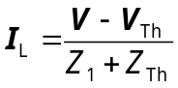=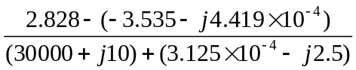=(0.2121-j3.830×10⁻⁵) mA

³2B) Dal fasore della corrente ricavato al punto precedente, possiamo esprimere modulo e fase come
¹ ⎪I_{L}⎪==0.2121 mA≅212 μA
¹ ∠I_{L}=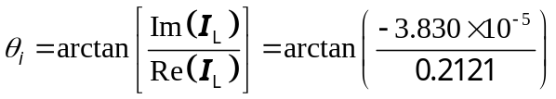=-1.8×10⁻⁴ rad=-0.18 mrad=-0.01 °
A questo punto la cosinusoide della corrente nell’induttore si può scrivere come
¹ i_{L}(t)=I_{L}cos(ωt+θ_{i})≅212cos(2×10³t-0.01°) μA≅300cos(2×10³t-1.8×10⁻³) μA
circa metà punti per le formule e metà per i calcoli

²2C) La potenza complessa “erogata” dal generatore, dato il verso della corrente I_{L} uscente dal generatore, è
¹⁺¹ S==[2.828 V]⋅[(0.2121+j3.829×10⁻⁵) mA]≅(6.0×10⁻⁴+j1.1×10⁻⁷) VA≅(0.6+j0.11×10⁻³)×10⁻³ VA
circa metà punti per le formule e metà per i calcoli

Tot=9 sottopunti: moltiplicare per 10/9 per avere il massimo di 10/10=100 % del valore dell’esercizio.
(da tenere poco in considerazione eventuali errori di conto con i numeri complessi)
(resta importante il procedimento generale, i passaggi, e le formule ricavate)
(35 min) Esercizio 3
(svolgere su questo foglio e sul retro)

3) Una scheda di acquisizione dati (DAQ) ha 4 ingressi, dinamica fissa ±5 V (niente guadagni), 14 bit, 20 MSa/s massimi in acquisizione a singolo canale, 1o2o4 canali acquisibili “simultaneamente”, banda analogica 33 MHz. Si devono misurare i seguenti tre segnali
- V₁: tensione di rete attenuata di 40 dB;
- V₂: onda quadra, con livello basso -100 mV e livello alto +400 mV, e frequenza 33 Hz;
- V₃: tensione di una batteria da 9 V (pila “ a transistor”) nota come V_{B}=9.123 456(56) V.
3A) Se l’ADC impiegato è del tipo ad approssimazioni successive, si calcoli il tempo T_{SB} che occorre per decidere il valore del singolo bit meno significativo.
3B) Si disegni lo schema a blocchi dell’ADC ad approssimazioni successive e se ne illustri brevemente il principio di funzionamento.
3C) A piena dinamica d’ingresso, quanto vale la risoluzione adimensionale e quella dimensionale?
3D) Si valuti l’incertezza relativa nella misura dell’ampiezza picco-picco dell’onda quadra.
3E) Si ricavino le potenze, sia in watt che in dBm, dei tre segnali misurati su un carico R_{L}=50 Ω.
3F) Il rumore aggiunto della DAQ è V_{N}=7 mV (valore efficace), si calcoli il numero di bit equivalenti?
3G) Si valuti il numero di punti acquisibili per periodo sull’onda sinusoidale (acquisendo tutti i segnali).
3H) Nella misura della tensione della batteria, immaginando di poter impiegare un guadagno d’ingresso G₃=-6 dB, si esprima precisamente il valore V_{3,DAQ} letto dall’ADC ed espresso al livello del microvolt.

²3A) L’ADC considerato riesce a convertire valori di tensioni con frequenza f_{sample}=20 MSa/s il che comporta un tempo di conversione T_{sample}=1/f_{sample}=50 ns. In un ADC ad approssimazioni successive con n bit, il tempo di ogni singola approssimazione (e quindi occorrente per la decisione di ciascun singolo bit) è T_{SB}=T_{sample}/n=(50 ns)/14≅3.57 ns∼3.6 ns.

³3B) Per la risposta di Teoria, si vedano Libro, Lucidi, e Appunti del Corso.

²3C) La DAQ, operando con n=14 bit e dunque N=2^{n}=16348 livelli, ha una risoluzione adimensionale δ=1/N=1/2^{n}=1/16384≅6.1×10⁻⁷=61 ppm∼60 ppm.
Sulla dinamica D=±5 V=10 V la risoluzione dimensionale è ΔV=D/2^{n}=(10 V)/16348≅610 μV∼0.6 mV.

³3D) L’incertezza di quantizzazione, con cui la scheda misura una qualunque tensione in ingresso V_{IN}, è u(V_{IN})=u_{q}=σ_{q}=ΔV/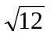≅176 μV=180 μV. La misura dell’ampiezza picco-picco deriva dalla differenza tra l’ampiezza di picco (MAXimo)e l’ampiezza di valle (MINimo): V_{IN,PP}=V_{IN,MAX}-V_{IN,MIN}. Nel caso considerato V_{IN,PP}=(0.4 V)-(-0.1 V)=0.5 V. L’incertezza assoluta su tale misura, differenza tra due misure di tensione è u(V_{IN,PP})=[u²(V_{IN,MAX})+u²(V_{IN,MIN})]^{1/2}=[u²(V_{IN})+u²(V_{IN})]^{1/2}=u(V_{IN})≅250 μV=0.25 mV e dunque la corrispondente incertezza relativa è u_{r}(V_{IN,PP})=u(V_{IN,PP})/V_{IN,PP}=(0.25×10⁻³)/(0.5)=5×10⁻⁴=500 ppm.

³3E) Le potenze elettriche corrispondenti ai tre segnali di tensione su un carico R_{L}=50 Ω sono:
P₁=(V_{1,eff,rete}/100)²/(R_{L})=(2.2)²/50=[(220)²/50×10⁻⁴]=97×10⁻³ W=97 mW=+19.9 dBm∼+20 dBm
P₂=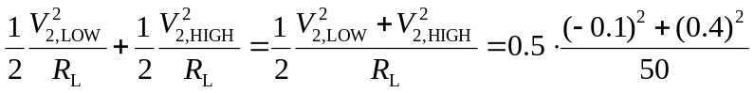=1.7 mW=+2.3 dBm
P₃=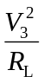=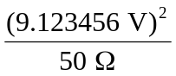≅1.665 W=+32.2 dBm
In particolare la potenza (media) P₂ è calcolata come somma delle potenze sul ½ periodo di onda al livello basso (V_{2,LOW}²/R_{L}) e sul ½ periodo di onda al livello basso (V_{2,HIGH}²/R_{L}), pesate con la rispettiva durata relativamente al periodo. Entrambi i pesi sono quindi pari a 1/2=0.5.

²3F) Il rumore di quantizzazione ha deviazione standard σ_{q}=u_{q} e varianza σ ²_{q}=N_{q}=3.1×10⁻⁸ V².
La varianza del rumore aggiunto è σ ²_{N}=N_{agg}=V ²_{N}=4.9×10⁻⁵ V². Il numero di bit equivalenti è infine:
n_{e} = n-0.5⋅log₂(1+N_{agg}/N_{q}) = n-0.5⋅log₂(1579) ≅ 8.67 bit ∼ 8.7 bit (si “perdono” circa 5.3 bit).

²3G) La scheda DAQ può acquisire 1°2°4 canali e dunque per misurare i 3 segnali in questione occorre una acquisizione a N_{CH}=4 canali. La frequenza di campionamento su ciascun canale è f_{S,CH}=f_{sample}/N_{CH}=5 MHz. Il numero di punti N_{P} acquisiti in un periodo sull’onda sinusoidale a frequenza f₁=50 Hz è allora N_{P}=T₁/T_{S,CH}=f_{S,CH}/f₁=(5 MHz)/(50 Hz)=10⁵=100 000 punti.

²3H) Senza guadagni d’ingresso (di fatto qui occorre una attenuazione) la scheda non riesce a misurare correttamente la tensione della batteria perché questa (V_{B}=9.123 V) è al di fuori della dinamica dell’ADC (±5 V). Impiegando il guadagno indicato, G₃=-6 dB=(1/2)_{(in ampiezza)}, la tensione in arrivo all’ADC vale V_{IN,ADC}=V_{B}/2=4.561728 V. Il numero di livelli con cui la tensione V=V_{IN,ADC} viene letta è N=V/ΔV=7473.935…, corrispondente a un numero di livelli (approssimato per difetto come avviene nell’ADC ad approssimazioni successive studiato) *N={N}=7473, dove {x} indica la “parte intera” del numero x. Il valore letto dell’ADC della DAQ per la tensione V₃, dopo la conversione A/D a 14 bit, è V_{3,DAQ}=*N·ΔV=4.561 157 V, espresso al livello del microvolt.

Tot=19 sottopunti: moltiplicare per 10/19 per avere il massimo di 10/10=100 % del valore dell’esercizio.

